CCTR-632 GPS手表定位器使用说明-V1-201611
欢迎使用CCTR-632 GPS手表定位器，本产品适合老人、儿童、宠物等的跟踪定位，内置可充电聚合物电池(600mAH)，无需安装，直接戴在手上、放置于身上或系于宠物身上即可，该产品集成了GSM、GPS和Wifi模块，使用GPS获得经纬度位置信息或Wifi及LBS基站定位信息（无GPS信号时转用Wifi或LBS基站定位）并利用GSM网络把位置传到网络服务器上，本机默认每10分钟回报上传一次位置到服务器上，客户在任何时候任何地点可用手机App查询位置、回放轨迹，也可监听手表周围声音，还可启动进或出电子围栏报警，紧急情况可修改上传间隔进行实时定位追踪，本定位器待机时间可达一两天左右（默认每10分钟上传一次），低电时可以发短信给监护人提醒充电。本产品设计小巧，使用简单方便，主要适用于老人、儿童、宠物等个人的追踪定位。
设备出厂后，通电自动激活开通服务，用户使用手表的ID号或者注册码自行注册用户名和密码，GPS手表的ID号在手表背面，ID号在手表菜单中也可以查看到。本设备免终身平台服务费，客户仅需缴纳手机SIM卡费即可。推荐订购数据套餐节省费用（订购5元30M/月数据流量套餐一般就够用了）
本产品可同时管理多个定位器，使用一个账号登陆服务平台，可查看及管理多个定位器的信息并可以对所有定位器进行监控和操作管理，可自行添加绑定多个GPS手表设备。
手机访问以下网址，点击相应的版本即可下载安装相应的App，或者扫描一下的二维码即可下载安装相应的App，无需越狱，无需电脑。
http://www.igps.info/gpswatch

iPhone 版App下载安装二维码 Android版App下载安装二维码

使用手机扫描以下二维码即可获取在线说明书网址，访问这些网址即可下载或者在线阅读说明书，或者在电脑上输入以下链接，也可下载本设备的最新版说明书。
Word版：http://www.igps.info/cn/cctr-632-gpstracker-cn-v1.doc
Pdf版：http://www.igps.info/cn/cctr-632-gpstracker-cn-v1.pdf

说明书Word版下载二维码 说明书Pdf版下载二维码

- 产品图：
CCTR-632主机一台、Mini USB充电线一条、使用说明书一份(CD或印刷版)。
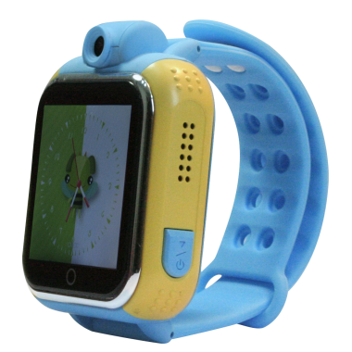
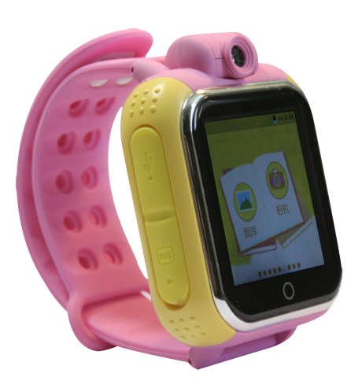
90度旋转高清摄像头

充电口
外音喇叭

SIM卡
SOS
开机

返回通话

- 产品特点：
- 2G GSM 850/1900，3G WCDMA 900/2100，其它频段可定制；
- GPS+LBS基站+Wifi三种定位方式；
- AGPS辅助快速定位；
- 90度旋转摄像头，远程拍照回传；
- 1.54吋彩色触摸屏LCD，时尚好用；
- 600mAH可充电电池，工作时间可达1-2天左右；
- 监听、SOS、电子围栏报警；
- 电话本拨打电话功能；
- 语音对讲功能；
- SOS报警功能；
- 手表闹钟功能；
- 防拆取下报警；
- 健康行走步数数据；
- 历史轨迹保留一个月；
- 系统根据插入的SIM卡自动配置APN；
- 低电压短信通知报警功能；
- 定位平台免终生平台服务费。

- 使用前说明
4.1、开机／关机
开机：在关机状态，长按侧面SOS按键3秒左右，松开按键，LCD显示屏亮，手表开机，开始搜索GSM网络信号和GPS信号，无需任何其它操作，GPS手表定到位后，显示的时间会根据GPS定位的结果自动校正（需要设置时区才能显示本地时间，不然显示时间为世界标准时），定位器正常工作。
关机：触摸屏幕滑动菜单进入“设置”—“系统”—“关机”重启，点击“关机”即可。

4.2、安装SIM卡（Micro小卡）：定位器需要插入一张GSM电话卡，（推荐使用中国移动的神州行卡，一般定位需消耗数据流量，文字描述位置定位和基站定位也会消耗数据流量（每次几K），推荐开通5元包30M的GPRS流量套餐）。首先用手指甲把手表一边写有SIM CARD字样的硅胶盖扒开，可看到SIM卡的插口，SIM卡使用如下图所示的Micro SIM卡，把SIM卡按照如图所示的方向推入手机（注意金属接触点和斜口的方向），完全推入后可以听到“咔嗒”一声后，SIM卡会被锁定在SIM卡槽内，SIM既已安装好，盖好硅胶盖即可。取出SIM卡，用手指甲压一下SIM卡，SIM卡会自动弹出一部分，用手指捏住SIM卡拔出即可。
注意：请在关机的状态下拔插SIM卡,如果在开机情况下装入SIM卡,手表可能无法识别一直显示无卡关态.

注意：本GPS手表使用小SIM卡（Micro小卡，用标准SIM卡裁切即可得，不是iPhone5/6用的Nano卡），并使用2G的GSM网络，支持2G GSM和3G WCDMA的4G卡可以使用，如联通和移动的3G卡和4G卡。终端SIM卡需要开通数据流量功能（目前国内SIM卡默认开通,国外卡有可能需要发短信手动开通数据流量服务）；如果需要监听和SOS功能，终端SIM卡需要开通语音和来电显示功能。
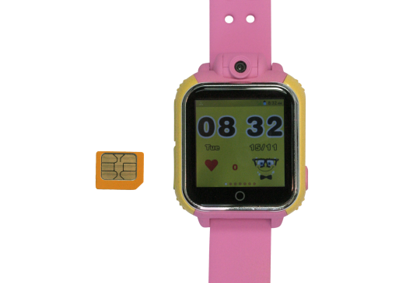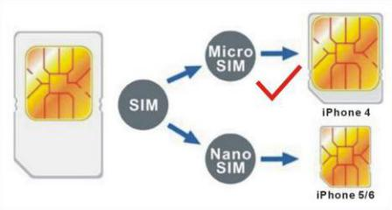

4.3 电池低压报警：
当电池电压低于20%时，GPS手表会给主绑定号码发送提示短信。之后，还可以再使用几个小时（视不同使用情况及网络状况），电池被耗尽后系统会自动关机。

4.4、电池充电
本设备充电电压为DC直流4.5-5.5V,可使用一般的手机充电器或PC机的USB插座进行充电，电压过低无法充满，电压过高会损害内部电路，请使用本机配备的USB充电线，用USB线把GPS手表和电脑的USB、家用充电器连接在一起即可开始充电，充电器的LED灯会由红色变回绿色时，电池充满，充电时间约需1-2个小时，充满后按手表的按键，电池指示符号会显示满格。

4.5、防水问题
此定位器无需安装，戴在手上或者放置于包内开机即可工作，使用简单。本手表有轻度防水设计，一般水溅或者泼溅可以防备，但是不能雨淋和放置于水中，如果在这些场合使用请使用额外防水措施。

4.6、GPS & GSM天线：
本设备使用高灵敏度内置GSM/WCDMA和GPS天线，一般在室外或室内有GSM/WCDMA信号的地方均可正常使用，在室内使用时定位精度可能会有偏差，偏差的大小与当地的网络有关，如果无法定位或无法接通电话时请尝试换个地方试试。

4.7、使用环境：
本设备工作温度为-20℃ to 60℃, 超过此范围后设备的参数和灵敏度将会降低，如灵敏度降低、电池容量下降等等，绝对使用温度和存储温度可达-40℃ to +80℃。

- 简单使用步骤：
4.1 购买安装GSM、WCDMA网络SIM电话卡，订购数据流量套餐（30M），请参考4.2说明。
4.2 一直按住SOS/开机键开机，参考4.1说明，如不能开机请先充电。
4.3 按一下SOS键（不能长按）手表即可显示，看工作是否正常，请参考三的说明。
4.4 使用手机浏览器访问www.igps.info/gpswatch, 下载安装App，参考6注册用户及设备。
4.5 点击地图查看现在位置看是否上线。
4.6 参考6设置App的参数。
4.7 发送短信“pw,123456,lz,x,y#”改变时区和语言，参考7.2，改变手表显示的时间为当地时间和当地的语言。
4.8 如果无法上网，参考7.3设置上网的APN（一般无需设置，但是有的运营商的APN需要设置）。
4.9 如果改变默认的服务器，参考7.4设置服务器的IP（改变使用的服务器时才需要设置）。
4.10 如果手表不能正常定位可发短信“pw,123456,ts#”给手表检查手表的设置参数。

- App操作说明：
5.1 App注册
登录前需要先手动注册账号，注册时扫描15位注册码或者手动输入注册码，注册码是唯一的，不能重复注册，如果被注册过则需要代理商还原对应的ID号；登录账号4-16个数字或字母，账号必须是唯一的，不能和他人重复，如果重复需要用户更换账号重新注册；其他信息客户可自行输入，密码可修改，找回密码需要注册码，登录账号和注册时填入的手机号码，注册界面如下图，如果已经有账号也可以直接添加手表到已有的账号中。
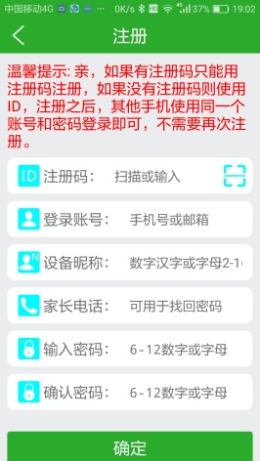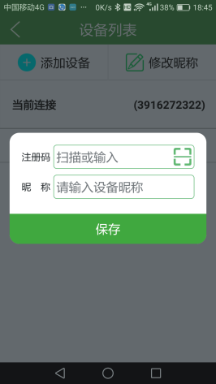
5.2 主界面功能介绍
5.2.1 APP功能菜单界面
注册完成，在登录界面输入正确的账号和密码，点击登录，进入主界面。主界面如下图所示：
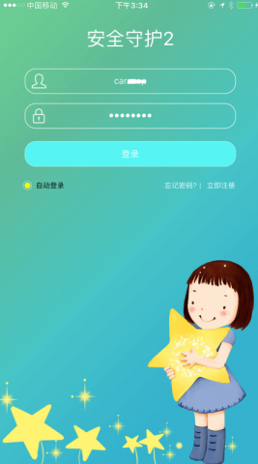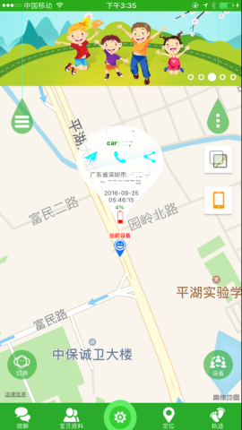
功能说明：
⑴地图监控主画面：地图界面可显示手表和app手机的位置 ，点击地图页面右下角的“设备”可以让手表显示在地图中间，点击地图页面上左下角的“切换”可以选择不同的手表，点击手表在地图上的图标，可以显示手表的详细定位信息（如定位方式“基站/WiFi/GPS、地址、时间，电池电量等”。
⑵微聊：App和手表之间可以语音对讲。
App发送语音：启动录音后，app开始录音并发送给手表，最长语音15秒。手表端短按开机键播放录音。
手表录音：触屏进入微聊界面，长按对讲图标进行录音，松开则发送录音给app;手表交好友之后点碰碰好友进去录音界面，长按录音，松开发送给好友手表。
⑶宝贝资料：设置和查看宝贝的基本资料。
⑷设置：点击主界面下面中间的设置菜单，可设置如下参数：

①设置SOS号码：可设置3个号码，手表在紧急情况下按住SOS按键3秒后报警，循环拨打3个号码。无人接听时，循环拨打两轮结束。
②语音监护（监听）：一般设置为家长号码，设置号码后点击语音监护菜单，手表主动给设置的号码拨号，接听来电即可听到手表周围声音，手表不能听到手机的声音，挂机监听结束。
③工作模式：可设置3个工作模式，正常模式：10分钟一次，此模式为默认模式，省电模式：1小时1次，跟随模式：1分钟一次。不同工作模式的上传间隔不同，电池使用时间有较大差别，正常模式可以使用1-2天，跟随模式仅能工作3-5小时，省电模式可以工作2-3天。工作模式可以在“设置”--“工作模式”菜单中改变。
④情景模式：可选择：震动及响铃，响铃，震动，静音，选择静音后，将无任何提示音。
⑤短信提醒设置：可启动三个短信提醒：电池低电压、sos报警、取下手表，手表提醒报警时发送到里面设置的监护号码上，报警短信按照正常的短信收费，该号码设置后默认和语音监护的监听号码相同。
⑥碰碰加好友：可删除已经添加的好友。
⑦电话本：手表可设置15个电话号码，手表可以进入菜单拨打着15个电话号码进行通话（免打扰时段禁止拨打电话）。
⑧推动开关：取下设备开关，可打开或者关闭取下设备的检测。
⑨找设备：手表不在身边，发送该指令，手表会响铃一分钟以方便寻找，按任意键停止响铃。
其他相关功能的简单说明在“帮助”里有做介绍，用户可进入了解。
⑩远程关机：可把手表远程关机，注意换机后不能远程开机。

⑸定位：点击主界面下面的“定位”菜单，可立即查询最新位置。
⑹轨迹：点击主界面下面的“轨迹”菜单，可查询宝贝的历史行走轨迹，可制定任意时间段，可选择普通地图和卫星地图。

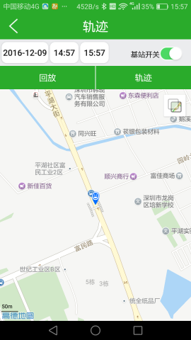
⑺点击主页面左上角的下拉菜单符号，可以设置如下图的项目:安全区域（设置电子围栏，越过电子围栏报警）、健康步行（查询每日运动睡眠数据）、上课模式（设置上课时间，上课时间内免打扰）、设备闹钟（可设置3个独立闹钟）、爱心奖励（奖励爱心）、信息中心（报警等通知信息）、碰碰加好友（删除添加的好友）等等。
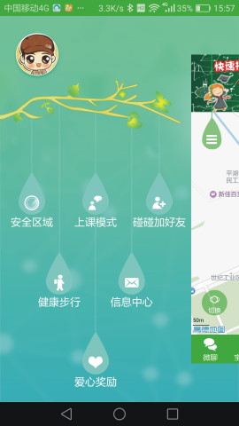
⑻点击主页面右上角的下拉菜单符号，可以设置如下图的项目:个人资料（填写个人资料）、设备列表（可添加删除设备）、修改密码等等。
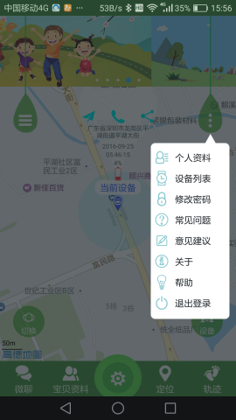
在此菜单中还提供了帮助菜单，用户可以点击帮助查看简单使用说明。
- 手表使用和参数设置：
6.1屏显及说明
一级菜单：
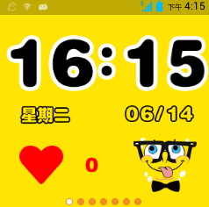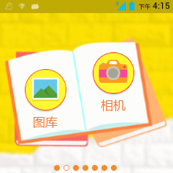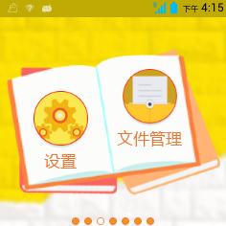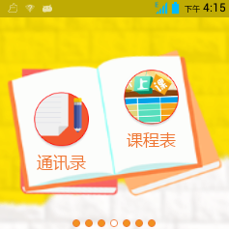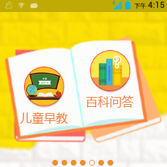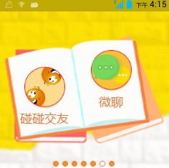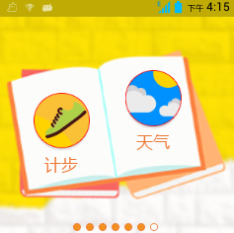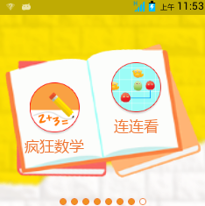

6.1.1、锁屏界面：星期、日期、运营商、（未接来电图中未显示）
6.1.2、主界面：首行从左依次：通知信息（图中未显示）、小图标显示静音模式（图中未显示）、GSM信号、电量、时间（12小时制）。第二行显示 时间（24小时制）。第三行显示星期、日期。第四行显示爱心奖励。
6.1.3、图库：点击进去可看到手表拍摄的照片。照片可进行删除
6.1.4、相机：点击进去可进行拍照。并且摄像头可以90度旋转。
6.1.5、设置：无线和网络、设备、系统（日期时间、关于手机、其他相关、关机重启）。
6.1.6、文件管理：可查看手机存储状态。建议不要随便删除文件。
6.1.7、通讯录：点击进去可看到APP设置的10个号码，选号点击拨号。
6.1.8、课程表：点击进去可看到APP设置的周一至周五的课程。点击课程名字可查看课程时间，修改课程表在APP操作。
6.1.9、儿童早教：分为：识人物、识水果、识动物、识交通工具四大类。可进行中文、英语、简介等语音播放。
6.1.10、百科问答：在该界面，短按录音图标按钮说出需要查询的内容，再短按一次关闭录音，就会查询出您所需要的内容，并阅读。根据语音音量及语音有效性进行判断，搜索内容具有不可控性，仅供参考。
6.1.11、碰碰交友：点击进入界面，两个手表碰一碰可交好友，交友成功后，图片会点亮。该型号的手表最多可交四个好友。点击好友头像，可与好友进行微聊，可发送语音和图片给好友。长按好友发送的消息可进行“删除”和“全部删除”。长按“好友图片”即可对好友进行删除。
6.1.12、微聊：点击进去与APP进行微聊，可发语音和图片给手机。注意：手表不能发微信息给手机APP，手机APP可发送微信息给手表。
6.1.13、计步：计步默认关闭、需要在APP里面开启，计步开启后手表会自动计步，有记步数后点击该界面可看到步数，再划动界面可看到距离、卡路里、步数。
6.1.14、天气：点击进去可看到当前所处城市的天气情况。
6.1.15、疯狂数学：点击进去在该界面点击“开始”即可开始游戏。该游戏难度分为“简单、一般、困难”三个等级。可在界面点击设置按钮进行设置。
6.1.16、连连看：点击进去在该界面点击“开始”即可开始游戏。
6.2 SOS紧急求救：
长按SOS键3秒，手表屏幕显示SOS,手表进入报警状态，循环拨打3个SOS号码两轮。中间如果电话接通不会继续拨打，没有接听则一直拨打直到两轮结束。手表可给监护号码发送短信（默认关闭），同时给APP发送报警通知。
注：如果没有设置SOS电话号码则无法发送SOS报警信息，如果收到紧急报警的信息，请相关人员查明及确认报警原因，并采取措施。
6.3 设定GPS手表的语言和本地时间时区：
使用手机发送短信“pw,123456,lz,x,y#”到定位器SIM卡号码。其中“x”语言版本号码,从0-10（0:英文,1:简体中文,3:葡萄牙,4:西班牙,5:德文,7.土耳其语,8:越南语,9 俄罗斯语,10.法语），“y”为本地时区，从,12到-12，如北京为东八区，则“z”为8，如果是西经需要在前面加“-”号，如纽约为西五区,则“z”应为“-5”。GPS手表的时间是由GPS自动校准的，所以其时间为世界标准时，设置时区成功后手表显示的时间会转为本地时间，按一下SOS键手表会显示5秒钟当前时间。
6.4 设定SIM卡上网的APN和GPRS用户名和密码：
本手表使用GPRS上网传送数据到网络服务器上，GPRS上网时需要设置APN和用户名及密码，本机已经预置大部分运营商APN上网数据，无须设置即可上网，但是有些运营商的APN设置比较特殊，需要手动设置，发送如下命令即可手动设置APN等上网参数。
使用手机发送短信“pw,123456,apn,apnname,username,password,mccmnc#”到定位器SIM卡号码。其中“apnname”为SIM卡的PAN名字，“username”为GPRS上网的用户名，“password”为GPRS上网的密码，“mccmnc”为SIM卡的国家和运营商代码（MCC=Mobile Country Code, MNC=Mobile Network Code），如果不知这个代码可以打电话给SIM卡电话公司获取。
6.5 低电报警
手表电量以百分比呈现，低于20%时，产生报警，手表给监护号码发送报警短信（默认关闭），同时给APP发送报警通知。
6.6 微聊
手表进入微聊界面，可选择与app进行微聊。在碰碰交友界面，可与交了好友的手表进行微聊。
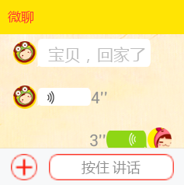
6.7碰碰加好友：手表添加好友后会显示好友的id号，同时可以删除已经添加的好友，手表可重新交好友，每个手表可以交4个好友，添加好友后可以相互语音聊天。
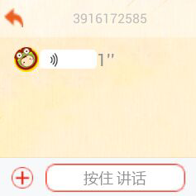

6.8 语音监护
手表需先设置监护号码，默认显示短信提醒设置里面的监护号码。app下发开启语音监护指令后，拨号给监护号码，为单向通话。
6.9 通讯录
手表可app设置15个电话本号码，滑屏进入通讯录，再滑屏进行号码选择，最后短触相应号码进行拨号,电话本的号码可与手表进行互相拨号。
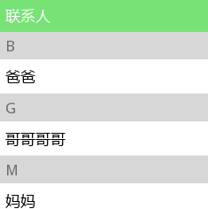
6.10 接听和挂断电话
手表的相关号码来电，触屏虚拟按键可接电话，开机键挂电话。
6.11 拍照
手表进入相机可进行拍照，记录日常生活。
6.12 学习
进入手表早教和百科里面进行学习,是孩子成长的好伙伴。
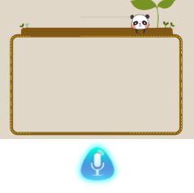

6.13 查询手表设备参数设置
当工作不正常时可使用短信查询手表的参数设置，发送短信“pw,123456,ts#”至手表SIM卡号码，终端将回复相应的参数设置内容。
回复例子：
ver:V1.00_HW_1.10_2016.03.02_16.57.35; ：软件版本号
ID:1413105903; ：手表ID号
imei:358614131059038; ：手表IMEI号
ip_url:121.43.19.219; ：服务器IP
port:8001; ：服务器端口号
center:; ：主绑定手机号码
slave:; ：副绑定手机号码
sos1:; ：SOS号码1
sos2:; ：SOS号码2
sos3:; ：SOS号码3
profile:1; ：工作模式1
upload:60S; ：上传间隔60秒
bat level:86; ：电池电量68%
language:1; ：语言版本：1中文
zone:8.00; ：时区：+8（北京时间）
GPS:NO(0); ：GPS卫星个数
GPRS:OK(52); ：GPRS信号强度
pw:123456; ：手表设备密码：123456

- 故障排除
8.1、安装SIM卡后打电话和发短信无反应。
请检查终端安装：
1)SIM是否正确安装，把SIM卡安装在手机内试试是否正常可上网及打电话。
2)SIM卡是否还有话费？所在地方是否有手机信号？SIM卡是否是GSM卡？如果是3G的WCDMA卡是否支持2G的GSM网络？
3)检查屏幕显示状态，看是GSM还是GPS的信号问题。
4)检查GPS是否已定位，若未定位请到室外空旷的地方进行首次定位。
8.2、App不能注册，或ID号不存在。
注册不了有两种情况：a.提示设备号不存在或设备号已注册，必须找代理商处理，在后台重新设置；b.提示账号已注册即该账号名字已被注册，客户只需换一个账号名字可再次注册
换个用户名注册，如果ID号不存在请联系销售商重新在后台添加设备。
8.3、进入App后显示手表未联网或未上线。
1）手表是否有电？SIM卡还有无话费？手表里的SIM卡是否开通数据流量，必须能兼容2g的数据流量，手表目前只能使用2g的数据流量。
2）所在地方是否有GSM和GPS信号？（室内和地下停车场可能无GSM和GPS信号）？
3）服务器参数即IP和端口，ID是否正确，必须保证手表贴的id条码和手表出厂写入的id一致，客户可自己用手机编辑短信pw,123456,ts#发给手表（手表必须装卡开机，短信必须是英文输入法输入），如有不懂可询问代理商。
8.4、有时手表定位偏差较大
本手表使用GPS+LBS基站+Wifi三种定位方式，在室内时或者GPS信号不好的高楼之间或某些地方只能使用移动基站或者Wifi定位，后两种定位的精度不高，在市区精度一般有50-100米，在郊区可能超过1km，这并非由于手表定位精度不高引起，而是由于目前网络定位精度不高引起，在接收到GPS信号后定位定都可达5-10米。

特性参数:
充电电压 | 5V DC | GSM/WCDMA 频率 | 850、1900/900、2100 MHz
GSM WCDMA GPS 芯片 | MTK | 定位精度 | 5-10米
GSM 和GPS 天线 | 内置 | 充电电压/电流 | 5V/300mA
省电模式电流 | <3mA /5V | 实时跟踪电流 | <150mA /5V
电池容量 | 600mAh | 热启动时间 | 1-2秒
冷启动时间 | 36秒 | 正常操作温度 | -20 到+55摄氏度
绝对操作温度 | -35到+70摄氏度 | 存放环境温度 | -40到80摄氏度

包装清单：
GPS定位手表 | 1 块
设备说明书 | 1本 | CD或印刷版或下载网址卡片
USB充电线 | 1 根

质保书
本产品出厂前经严格质量检验，确保在高温和低温条件下性能可靠、工作稳定。 本产品自售出之日起壹年内如在正常使用情况下发生故障，凭本证书给予免费维修，但对下列易耗品不列入保修范围，需酌收材料费：
1.因安装和使用不当造成的破坏性损害
2.因擅自拆修、改动所致的损害
3.机件人为损坏或配件丢失
4.保险丝、电池、电线、充电器等易损易耗配件。
注：本产品仅为辅助安全设备，可以提高人车的安全性能，但并不能代替商业保险，因不当安装或使用时直接间接造成的经济损失或伤害，本公司不负任何责任。
用户姓名 |  |  | 联系电话
定位器SIM卡号 |  |  | 定位器串号ID
机型 | CCTR-632□ | 平台服务期限 |  | □ 1年 □ 2年 □ 3年 □ 5年 □ 终身
购买日期 | 年 月 日
经销商盖章 | 服务期限以平台显示为准，如与购买时确认情况不符，请联系经销商确认和变更。
注：本公司拥有本说明书的最终解释权，细微升级改动恕不另行通知，不详之处请联系本公司或经销商。

